Рекомендации по реабилитации пациентов при женском бесплодии.

Выполнила: Кузнецова Ольга Сергеевна с
Студентка группы 308 «Сестринское дело»

Радость чувствовать себя матерью – это для каждой женщины благо, желание, заложенное природой.

Прежде чем принимать меры к устранению провоцирующих факторов и первопричин – стоит пройти осмотр и обследование у гинеколога.

Но как отмечают сами врачи, к основным мерам, стоит отнести:

- планирование семьи.

- своевременное посещение врача.

- отказ от вредных привычек и ведение здорового образа жизни.

- соблюдение основных правил личной гигиены и постоянный сексуальный партнер.

- достаточный для организма сон и отдых, ношение одежды по сезону и недопущение переохлаждения, как и перегрева органов малого таза.

- правильный подбор противозачаточных средств и контроль собственного веса, достаточное потребление витаминов.

- профилактика абортов.

- контрацепция.

ЛФК для укрепления мышц малого таза:
•Улучшаются трофические процессы в органах и тканях малого таза.
•Эвакуируются продукты распада из очага воспаления.
•Растяжение и постепенное расслоение спаек.

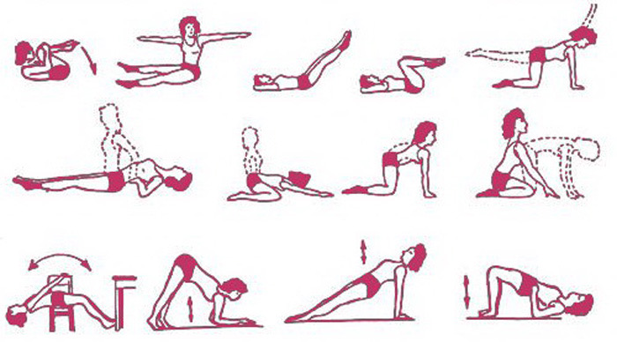

Гинекологический массаж.
Уникальность гинекологического массажа заключается в том, что кроме мышц и связок, у женщины воздействию подвергается эндокринная железа - яичники. Выполняется специалистом по назначению врача.
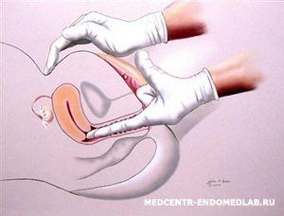

Здоровое питание.
Полезными для женского здоровья считаются:

•Яйца • Жирная рыба
•Оливковое масло •Салат- латук
•Проросшие зерна •Шиповник
пшеницы
•Цитрусовые •Лук, чеснок
•Зелень и листовые •Морская капуста,
овощи фейхоа

Спасибо за внимание!

Будьте здоровы!

Красноярск 2022

